兒童腹股溝疝氣
- 前言
兒童腹股溝疝氣是小兒外科常見的疾病，發生率為 1-4％，男生是女生的9-10倍，但是女生在3歲以後發現率增多；早產兒發生率則更高，且可能發生於腹股溝兩側。

二、何謂腹股溝疝氣？
兒童腹股溝疝氣是因腹膜鞘狀突退化不全或異常所致，鞘狀突開口很小時，只有腹水可以通過就成為陰囊水腫，若開口較大，腸子可以進入，則是疝氣。

三、腹股溝疝氣有什麼症狀？
疝氣發生時，可在腹股溝看見鼓出的腫塊，這些腫塊多數是在哭鬧、咳嗽、打噴涕、久站或劇烈運動後才突起來，但經平躺或休息後便會自然消失，嬰幼兒常伴隨有哭鬧或吐奶，稍大會說話的小孩則有時會說肚子痛。

四、如何治療腹股溝疝氣
診斷有腹股溝疝氣，宜儘快開刀治療，以免腸子推不回去時，發生疝氣箝閉；箝閉的腸子時間一久可能發生壞死，或睪丸被擠壓缺血。

五、手術前後注意事項
手術前須先禁食6-8小時，手術麻醉方式為全身麻醉，大多數兒童開完刀後，稍事休息即可離院，但是新生兒及患有心臟、呼吸道或其他器質性疾病的小孩，術後須住院觀察，以確保安全。
手術後六到八小時內，須注意是否能自解小便。病童甦醒後進食由開水開始，再進食，進食後如有不適，請立即告知護理人員。手術後因麻醉關係，會感到喉嚨有痰的現象，可給予拍背或執行深呼吸咳嗽

六、離院時及離院後注意事項
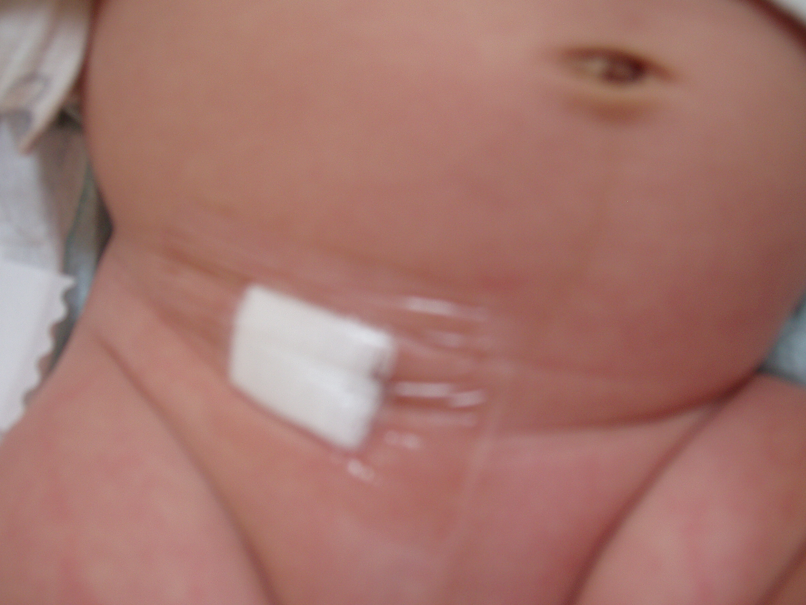
出院時，護理人員會告知您帶回藥物之使用方法及作用；否則藥物由出院櫃檯藥局領回，藥師會告知您帶回藥物之使用方法及作用，請點清藥量，尊重醫師的指示服藥，切勿自行增加或減少藥量。
由於傷口外敷蓋防水膠膜(如圖紅色處)，只要此透明膜完整未脫落，病童術後當天即可沖澡（依醫師指示而定），不會淋濕傷口。返家後傷口不需換藥，請保持傷口清潔、乾燥，縫線不需拆線，請按門診時間至門診讓醫師檢視傷口癒合狀況。

